муниципальное бюджетное дошкольное образовательное учреждение детский сад №1 р.п. Тамала

Развлечение
«ПУТЕШЕСТВИЕ В СКАЗОЧНОЕ ЦАРСТВО»
(старшая группа)
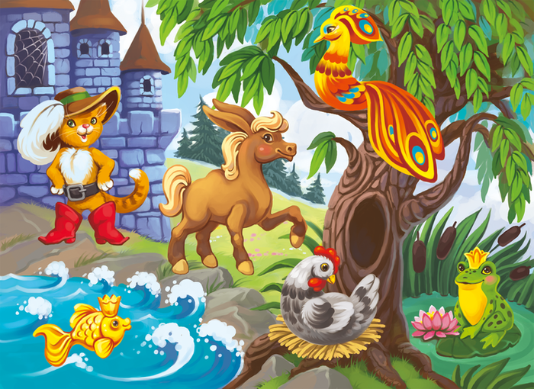

Воспитатель 1 квалификационной категории
Хозина Лидия Николаевна

2018г.

Путешествие в сказочное царство.

Цель. Формирование представления детей о разнообразии сказок. Вызвать читательский интерес к сказкам.
Задачи. 1. Создание эмоционально-положительной обстановки и формирование доброжелательных взаимоотношений.
2. Закрепить знания детей о сказках.
3. Воспитывать творческие способности, образное мышление
4. Совершенствовать монологическую, диалогическую, связную речь.
5. Закрепить названия сказок.
Оборудование. Ковёр-самолёт; листы бумаги А-4 с незаконченными рисунками по сказкам; цветные карандаши; волшебный сундучок; сказочные предметы: сапоги со шляпой, веретено, хрустальная туфелька, стрела, метла, золотой ключик; маски героев к сказке С. Я. Маршака «Сказка о глупом мышонке»

Предварительная работа. Чтение сказок, рисование сказочных героев, слушание и разучивание песенок сказочных героев.
Ход развлечения.
Воспитатель. - Ребята, я получила послание от Волшебника из страны сказок. Он приглашает нас в гости в сказочное царство. Вы готовы отправиться со мной в сказочный мир.
Дети: Готовы.
Воспитатель: А чтобы быстрее нам туда добраться, волшебник прислал свой ковёр-самолёт. И так, располагайтесь поудобнее, закрывайте глаза и произнесём волшебные слова:
«Если дружно повернуться и глаза закрыть,
Если чудо-присказку трижды повторить,
Можно в сказке оказаться, лишь бы не забыть
Нам слова волшебные: «Крибле, крабле, бумс!»
Звучит песня Г. Гладкова «Ковёр-самолёт» из кинофильма «После дождичка в четверг» в аудиозаписи.
Воспитатель. - Открываем глаза. Ну, вот мы и прилетели в царство сказок. Посмотрите, нас встречает добрый Волшебник.
Волшебник. – Здравствуйте, ребята! Я очень рад, что вы прибыли в моё царство сказок. Я очень ждал встречи с вами и приготовил много интересных заданий.
Скажите, вы любите сказки?
Дети: Да.
Волшебник: А какие сказки вам нравятся больше всего? (Ответы детей). Вот моё первое задание. Нужно ответить на мои очень сложные сказочные вопросы.
* Кого считали дурачком, а он оказался умным? Ответ: Иванушка-дурачок.
* Сколько героев хотели съесть колобка? Ответ: Шесть.
* Кто был Бессмертным? Ответ: Кощей Бессмертный.
* Кто летает на метле? Ответ: Баба Яга.
*Кто от хохота лопнул? Ответ: Пузырь.
* Кто посадил репку? Ответ: Дед.
* Как звали девочку из сказки «Морозко»? Ответ: Настенька.
* Чья жена оказалась лучше в сказке «Царевна-лягушка»? Ответ: Ивана-царевича.
* Что случилось со Снегурочкой? Ответ: Растаяла, прыгнув через костёр.
* Какой характер был у мачехи в сказке «Морозко»? Ответ: Злой.
* У кого украла рыбу лиса в сказке «Лисичка-сестричка и волк»? Ответ: У старика.
* Кто поймал щуку в сказке «По щучьему велению»? Ответ: Емеля.
* Чью дочь в злате и серебре везли в сказке «Морозко»? Ответ: Старикову дочь.
* Кто попил воды и стал козленочком? Ответ: Братец Иванушка.
Молодцы, справились с заданием.
Ребята, а кто из вас любит рисовать? (Ответы детей). Я тоже очень люблю рисовать. Сегодня утром я начал рисовать сказочных героев, но, к сожалению, не успел закончить. Я прошу вас мне помочь и закончить мои рисунки. Это моё второе задание. (Под весёлую музыку дети выполняют задание).
Звучит песня «Дети любят рисовать» В. Шаинского, Э. Успенского.
Воспитатель: Дорогой Волшебник, а наши ребята приготовили для тебя весёлую разминку.
Волшебник: Я с удовольствием к вам присоединюсь.

Физкультминутка «Избушка на курьих ножках»
В темном лесу есть избушка. (Дети шагают.)
Стоит задом наперед. (Дети поворачиваются.)
В той избушке есть старушка. (Грозят пальцем.)
Бабушка Яга живет. (Грозят пальцем другой руки.)
Нос крючком, (Показывают пальчиком.)
Глаза большие, (Показывают.)
Словно угольки горят. (Покачивают головой.)
Ух, сердитая какая! (Бег на месте.)
Дыбом волосы стоят. (Руки вверх.)
Волшебник: Вы знаете, дети, я очень люблю петь, а ещё люблю слушать песни, особенно песенки из разных сказок. Вы знаете такие песенки?
Дети: Мы знаем много песенок.
Волшебник: Замечательно! Вот и моё третье задание. Спойте песенку одного из сказочных героев.
(Дети выполняют задание под аккомпанемент пианино).
Какие вы молодцы! Как вы замечательно поёте. Я так рад, что вы побывали сегодня у меня в гостях. Я хочу показать вам мой волшебный сундучок. В нём хранятся разные сказочные предметы.
(Волшебник произносит заклинание, сундук открывается).

Моё четвёртое задание. Скажите, какому герою принадлежат эти вещи?
*сапоги со шляпой (коту в сапогах)
*веретено (спящей красавице)
*хрустальная туфелька (Золушке)
*стрела (царевне-лягушке)
*метла (Бабе Яге)
*золотой ключик (Буратино)

А ещё в моём волшебном сундучке есть много разных масок. Я дарю их вам. Когда вы вернётесь в детский сад, вы сможете показывать сказки другим детям. А сейчас пришла пора нам проститься. До свидания, ребята. Не забывайте меня.
Дети: До свидания, дорогой волшебник. Мы обязательно к тебе вернёмся.
Волшебник: Я с нетерпением буду вас ждать.
Воспитатель: Усаживайтесь на ковёр-самолёт, закрываем глаза и произносим волшебные слова:
«Со сказкой мы прощаемся,
Домой мы возвращаемся.
Глаза мы дружно закрываем,
Слова все дружно повторяем:
«Тили-тирли-ба, тили-тирли-бу»
Очутились мы в саду».
(Занавес закрывается. Слышится шум ветра).
Звучит песня Г. Гладкова «Ковёр-самолёт» из кинофильма «После дождичка в четверг» в аудиозаписи.
(Дети открывают глаза.)

Рекомендуемая литература.

*Е. Ф. Купецкова «Приобщение детей дошкольного возраста к художественной литературе».

*Занимательные вопросы по сказкам для детей.

*Картотека физкультминуток. Дошкольник.net

Музыкальное приложение.

* Г. Гладкова «Ковёр-самолёт» из кинофильма «После дождичка в четверг» (аудиозапись).

* В. Шаинский, Э. Успенский «Дети любят рисовать»

* В. Шаинский «Любимые песенки»

